PB DE GEOGRAFIA
(tarde) 1/4
Nota

UNIDADE:_
PROFESSOR: 4º BIMESTRE/2010

ALUNO(A):
Nº

TURMA:
1º ano Ensino Fundamental DATA: /_ _/_ _
Total: 100 pontos

A T E N Ç Ã O
 Preencha o cabeçalho de todas as páginas de sua prova.
 Não utilize corretor líquido e máquina de calcular.
 Evite pedir material emprestado durante a prova.
 Evite falar ou fazer barulho durante a prova, pois poderá atrapalhar seus amigos.
 Tenha capricho com sua letra.
Faça a prova com calma, pensando bem antes de responder as questões. Não se esqueça de revê-las, antes de entregá-la.

Questão 01: (12 pontos / 3 cada)

Diariamente, as pessoas utilizam vários meios de transporte.
Por isso, é necessário que as cidades ofereçam transporte coletivo eficiente e seguro aos seus habitantes.

- Envolva os meios de transporte coletivos:

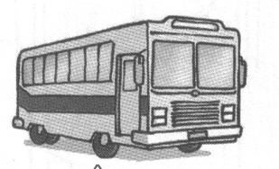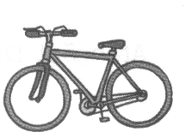Bicicleta Ônibus

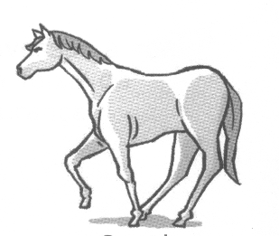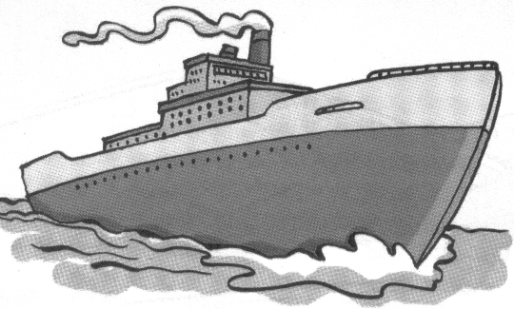Cavalo Navio

PB DE GEOGRAFIA - 1º Ano - Tarde - Ensino Fundamental - 4º Bimestre / 2010

ALUNO(A):_

TURMA:_
2/4

Questão 02: (20 pontos / 5 cada)

Os meios de transporte são utilizados quando as pessoas precisam ir de um lugar para outro. Eles servem também para levar mercadorias.

- Classifique os meios de transporte em terrestres, marítimos e aéreos:

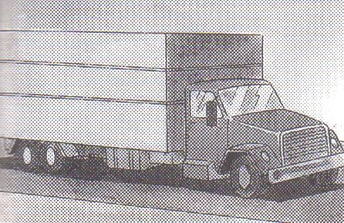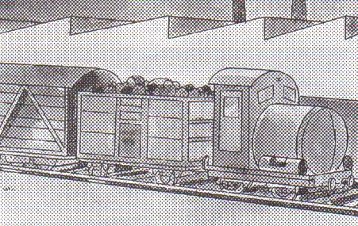Caminhão Trem

_ _

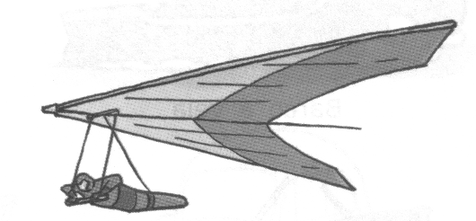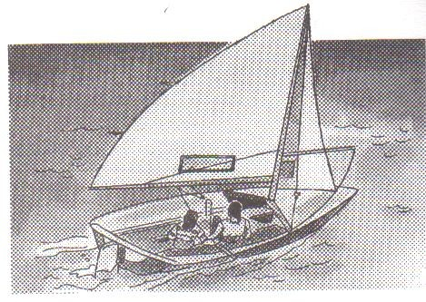Asa-delta Barco

_ _

Questão 03: (12 pontos / 4 cada)

- Com base na questão anterior, responda as questões abaixo:

- Quais os meios de transporte utilizados para levar cargas?

- Quais os meios de transporte que passam na sua rua?

_

PB DE GEOGRAFIA - 1º Ano - Tarde - Ensino Fundamental - 4º Bimestre / 2010

ALUNO(A):_

TURMA:_
3/4

Questão 04: (16 pontos / 4 cada)

As regras de trânsito servem para orientar tanto o condutor do veículo quanto para orientar o pedestre. Estas regras são as leis que as autoridades exigem que todos conheçam para organizar o trânsito.

- Numere a segunda coluna se acordo com a primeira:

( 1 ) Ajuda na sinalização das ruas. ( ) Faixas de segurança Ele usa apito e gestos.

( 2 ) Informam a situação da rua ou ( ) Guarda de trânsito chamam a atenção das pessoas.

( 3 ) Luzes coloridas para orientar o ( ) Placas de trânsito pedestre e os veículos.

( 4 ) São largas listras pintadas no ( ) Semáforo asfalto.

Questão 05: (12 pontos / 6 cada)

- Observe as cenas e pinte os sinais:

- 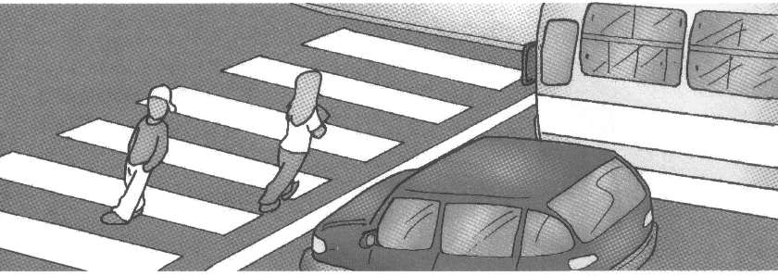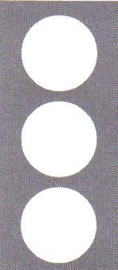Os carros estão parados. De que cor está o semáforo?

- 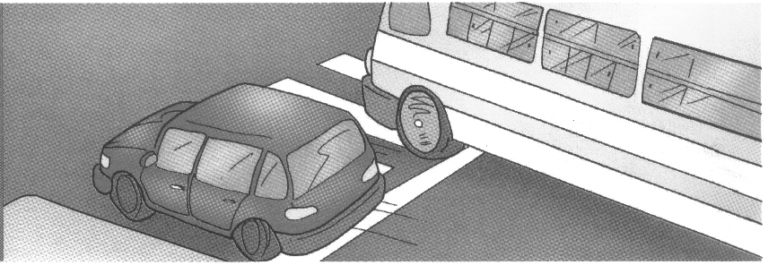Os carros estão passando. De que cor está o semáforo?

PB DE GEOGRAFIA - 1º Ano - Tarde - Ensino Fundamental - 4º Bimestre / 2010

ALUNO(A):_

TURMA:_
4/4

Questão 06: (16 pontos / 8 cada)

- Você conhece placas de trânsito. Escreva o que representa as placas de trânsito abaixo:

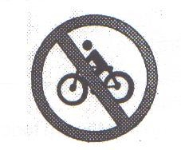

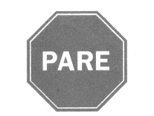_ _

Questão 07: (12 pontos / 3 cada)

As leis de trânsito devem ser respeitadas por pedestres, passageiros e motoristas, pois contribuem para a segurança de todos.

- Risque os desenhos que indicam o que é correto no trânsito:

O motorista está usando o cinto de segurança.
A menina está atravessando fora da faixa de segurança.

O menino está com sua bicicleta no meio do trânsito.
A moça está atravessando na faixa de segurança.

